Tian courgettes-mozzarella
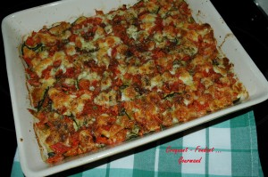 Pour 6 Croquants-Gourmands
Préparation : 20 mn - Cuisson : 30 mn
- 1 kg de courgettes
- 4 tomates bien mûres
- 250 g de mozzarella de bufflonne
- 6 fines tranches de jambon cru ou de bacon
- 1 gousse d'ail
- 1 càc d'origan
- huile d'olive
- sel (sel aux herbes)
- poivre du moulin
1 plat à gratin
Préchauffage du four à 180°C (chaleur tournante).
Laver les courgettes sans les éplucher.
Les couper en rondelles fines.
Les faire sauter dans une poêle avec 2 cuillerées à soupe d'huile d'olive, en les remuant délicatement jusqu'à ce qu'elles deviennent souples.
Saler, poivrer et réserver.
Monder et épépiner les tomates puis les concasser.
Couper la mozzarella en dés
Peler la gousse d'ail et la frotter sur les parois et le fond du plat à gratin, badigeonner d'huile.
Déposer les rondelles de courgettes dans le plat à gratin.
Parsemer d'origan.
Répartir sur toute la surface les dés de tomates et de mozzarella.
Saler (sel aux herbes pour moi) & poivrer, arroser d'un filet d'huile.
Enfourner pour 20 minutes.
Disposer éventuellement sur le dessus les tranches de jambon ou de bacon et poursuivre la cuisson pendant 5 minutes.
Servir chaud dans le plat de cuisson.

